CESDE
Desarrollo de Software
MOVA
"Mueve tu dinero. Maneja tu futuro."
Integrantes:
Cano Tejada Cristian Camilo
Mora Rodriguez Yeisson Fernando
Varela Isaza Yully Milena
Fecha de entrega: Noviembre

TABLA DE CONTENIDO
RESUMEN EJECUTIVO 3
INTRODUCCIÓN 3
PROPÓSITO DEL SOFTWARE 3
PROBLEMAS A RESOLVER 4
SOLUCIÓN PROPUESTA 4
TECNOLOGÍAS A UTILIZAR 4
DISEÑO DEL SISTEMA 4
HISTORIAS DE USUARIOS 5
DIAGRAMAS DEL PROYECTO 8
Diagrama de clases UML 8
MAQUETACIÓN DEL PROYECTO 9
ALCANCE DEL PROYECTO 10
Funcionalidades incluidas 10
Límites del desarrollo 10
Cronograma 10
CONCLUSIONES 11
Reflexión final 11
Aprendizajes 11
Recomendaciones 11

RESUMEN EJECUTIVO
Breve descripción: MOVA es una aplicación bancaria web desarrollada en JavaScript que simula las operaciones de una entidad financiera: registro y autenticación de clientes, gestión de tres tipos de productos bancarios y un panel de administración, todo construido sobre Programación Orientada a Objetos (POO).
Objetivos principales: Aplicar de forma explícita los cuatro pilares de la POO (abstracción, encapsulamiento, herencia y polimorfismo) sobre un caso de negocio real; construir una interfaz web responsiva; e implementar correctamente las reglas financieras propias de cada producto bancario.
Resultados esperados: Una aplicación web funcional, responsiva y segura, en la que un cliente pueda administrar sus productos financieros y un administrador pueda gestionar la base de clientes del sistema.

INTRODUCCIÓN
Contexto del proyecto: MOVA nace como proyecto integrador de la materia Frontend I. Es la evolución de una primera fase (una aplicación de consola en JavaScript) hacia una segunda fase: una aplicación web completa que aplica Programación Orientada a Objetos.
Justificación: El sector bancario es un escenario natural para practicar POO, ya que distintos productos financieros comparten un comportamiento base (consignar, consultar saldo, registrar movimientos) pero difieren en reglas de negocio puntuales (intereses, sobregiro, cuotas), lo que exige un uso correcto de herencia y polimorfismo.
Alcance general: El proyecto cubre el registro y autenticación de clientes, la gestión de tres productos bancarios (Cuenta de Ahorros, Cuenta Corriente y Tarjeta de Crédito), transferencias entre productos, un módulo de perfil y seguridad, y un panel de administración para el CRUD de clientes.
Repositorio Github: https://github.com/yeissonrd/Mova.git

PROPÓSITO DEL SOFTWARE
Objetivo del desarrollo: Ofrecer una simulación realista y educativa de un sistema bancario, demostrando buenas prácticas de diseño orientado a objetos aplicadas a reglas de negocio financieras.
Público objetivo: Estudiantes y usuarios que deseen simular la gestión de productos bancarios en un entorno controlado, así como el docente evaluador del proyecto integrador.
Impacto esperado: Fortalecer en el equipo de desarrollo la comprensión práctica de la POO y del desarrollo web responsivo, dejando como resultado una base de código reutilizable y extensible a nuevos productos financieros.

PROBLEMAS A RESOLVER
Situación actual: Situación actual: Actualmente contamos con el modelo UML de la fase 2, donde se definieron las clases Sistema, Cliente, Cuenta (abstracta), CuentaAhorros, CuentaCorriente, TarjetaCredito y Movimiento, junto con sus atributos, métodos, relaciones y reglas de negocio. El siguiente paso es llevar este diseño a código e implementar progresivamente la funcionalidad definida en el diagrama Necesidades detectadas: Se necesita un sistema unificado que permita registrar clientes, administrar varios productos bancarios por cliente, aplicar de forma automática las reglas propias de cada producto y mantener un historial confiable de movimientos, todo desde una interfaz web.

SOLUCIÓN PROPUESTA
Descripción de la solución: MOVA: una aplicación web orientada a objetos con una clase Cliente, una clase base abstracta Cuenta y tres subclases (CuentaAhorros, CuentaCorriente y TarjetaCredito), además de un Administrador encargado del CRUD de clientes.
Beneficios: Reglas de negocio centralizadas y confiables, trazabilidad completa de movimientos, interfaz responsiva y un modelo de clases fácil de mantener y de ampliar.
Innovación: El polimorfismo se demuestra de forma real: operaciones como retirar() o transferir() se comportan de manera distinta según el tipo de producto, incluyendo el bloqueo explícito de transferencias para la Tarjeta de Crédito, en vez de forzar un comportamiento único para todos los productos.

TECNOLOGÍAS A UTILIZAR
Lenguajes de programación: HTML5, CSS3 y JavaScript con clases para aplicar Programación Orientada a Objetos.
Frameworks y herramientas: Git y GitHub para control de versiones, LocalStorage como mecanismo de persistencia de datos, Visual Studio Code como entorno de desarrollo y las herramientas de desarrollador de Chrome para pruebas y depuración.

DISEÑO DEL SISTEMA
El sistema se organiza alrededor de una clase Cliente y una jerarquía de productos financieros que hereda de una clase abstracta Cuenta (CuentaAhorros, CuentaCorriente y TarjetaCredito), cada una con sus propias reglas de negocio. Un Administrador gestiona el ciclo de vida de los clientes, y una clase Movimiento registra de forma uniforme cada transacción realizada sobre cualquier producto. El modelo completo de clases, atributos y métodos se presenta en la sección "Diagramas del Proyecto".

HISTORIAS DE USUARIOS

HU-01 · Administrador — gestión de clientes
Como: Administrador del sistema MOVA.
Quiero: registrar, editar, buscar y eliminar clientes desde un panel de administración.
Para: mantener una base de clientes confiable y actualizada, sin acceder directamente al almacenamiento de datos.
Criterios de aceptación:
1. El administrador puede registrar un nuevo cliente con sus datos básicos.
2. El administrador puede editar los datos de un cliente existente.
3. El administrador puede eliminar un cliente, previa confirmación.
4. El sistema impide registrar un nombre de usuario duplicado.

HU-02 · Cliente — registro y autenticación
Como: usuario nuevo de MOVA.
Quiero: registrarme con mis datos (identificación, nombre, teléfono, userName, correo y clave) e iniciar sesión de forma segura.
Para: acceder a mi panel de transacciones y gestionar mis productos bancarios.
Criterios de aceptación:
1. El registro valida que la clave y su confirmación coincidan.
2. El inicio de sesión permite un máximo de tres intentos fallidos antes de bloquear la cuenta.
3. El contador de intentos fallidos es visible para el usuario.
4. Tras iniciar sesión correctamente, el cliente accede al panel de transacciones.

HU-03 · Cuenta — clase abstracta
Como: cliente de MOVA con uno o más productos bancarios.
Quiero: que todos mis productos registren mis movimientos y muestren mi historial de forma consistente, sin importar el tipo de cuenta.
Para: llevar un control claro y confiable de mis transacciones.
Criterios de aceptación:
1. Todo producto hereda el registro de movimientos con fecha, tipo y valor.
2. El historial de movimientos puede consultarse ordenado por fecha descendente.
3. El saldo consultado siempre refleja el estado más reciente del producto.

HU-04 · CuentaAhorros
Como: cliente con una Cuenta de Ahorros.
Quiero: consignar y retirar dinero, y que se me aplique automáticamente un interés del 1.5% en cada retiro.
Para: hacer crecer mis ahorros mientras uso mi cuenta con normalidad.
Criterios de aceptación:
1. El retiro no puede superar el saldo disponible.
2. El interés del 1.5% se calcula y aplica automáticamente en cada retiro.
3. El nuevo saldo se muestra al finalizar la operación.

HU-05 · CuentaCorriente
Como: cliente con una Cuenta Corriente.
Quiero: poder retirar hasta un 20% adicional sobre mi saldo disponible (sobregiro).
Para: cubrir gastos imprevistos sin que la operación se rechace de inmediato.
Criterios de aceptación:
1. El sistema permite retiros hasta el saldo disponible más un 20% de sobregiro.
2. Un retiro que exceda ese límite se rechaza con un mensaje claro.
3. La Cuenta Corriente no genera intereses.

HU-06 · TarjetaCredito
Como: cliente con una Tarjeta de Crédito.
Quiero: realizar compras a cuotas y conocer el valor de mi cuota mensual según la tasa correspondiente.
Para: financiar mis compras de forma informada.
Criterios de aceptación:
1. Las compras en 2 cuotas o menos no generan interés.
2. De 3 a 6 cuotas se aplica una tasa del 1.9% mensual; desde 7 cuotas, del 2.3% mensual.
3. El sistema muestra el valor de la cuota mensual en cada compra.
4. La Tarjeta de Crédito no permite transferencias, ni como origen ni como destino.

HU-07 · Transferencias
Como: cliente con más de un producto, o que desea enviar dinero a otro cliente.
Quiero: transferir dinero entre mis propios productos de distinto tipo, o hacia la cuenta de otro cliente.
Para: mover mi dinero libremente dentro de la plataforma.
Criterios de aceptación:
1. No se permiten transferencias entre productos del mismo tipo del mismo cliente.
2. Se permiten transferencias hacia cuentas de otros clientes.
3. La Tarjeta de Crédito queda excluida de cualquier transferencia.

HU-08 · Perfil y seguridad
Como: cliente autenticado en MOVA.
Quiero: editar mis datos de perfil y cambiar mi contraseña de forma segura.
Para: mantener mi información actualizada y proteger el acceso a mi cuenta.
Criterios de aceptación:
1. El cambio de clave exige ingresar la clave actual antes de permitir una nueva.
2. La nueva clave debe confirmarse antes de guardarse.
3. Los cambios de perfil se reflejan de inmediato en el sistema.

DIAGRAMAS DEL PROYECTO

Diagrama de clases UML
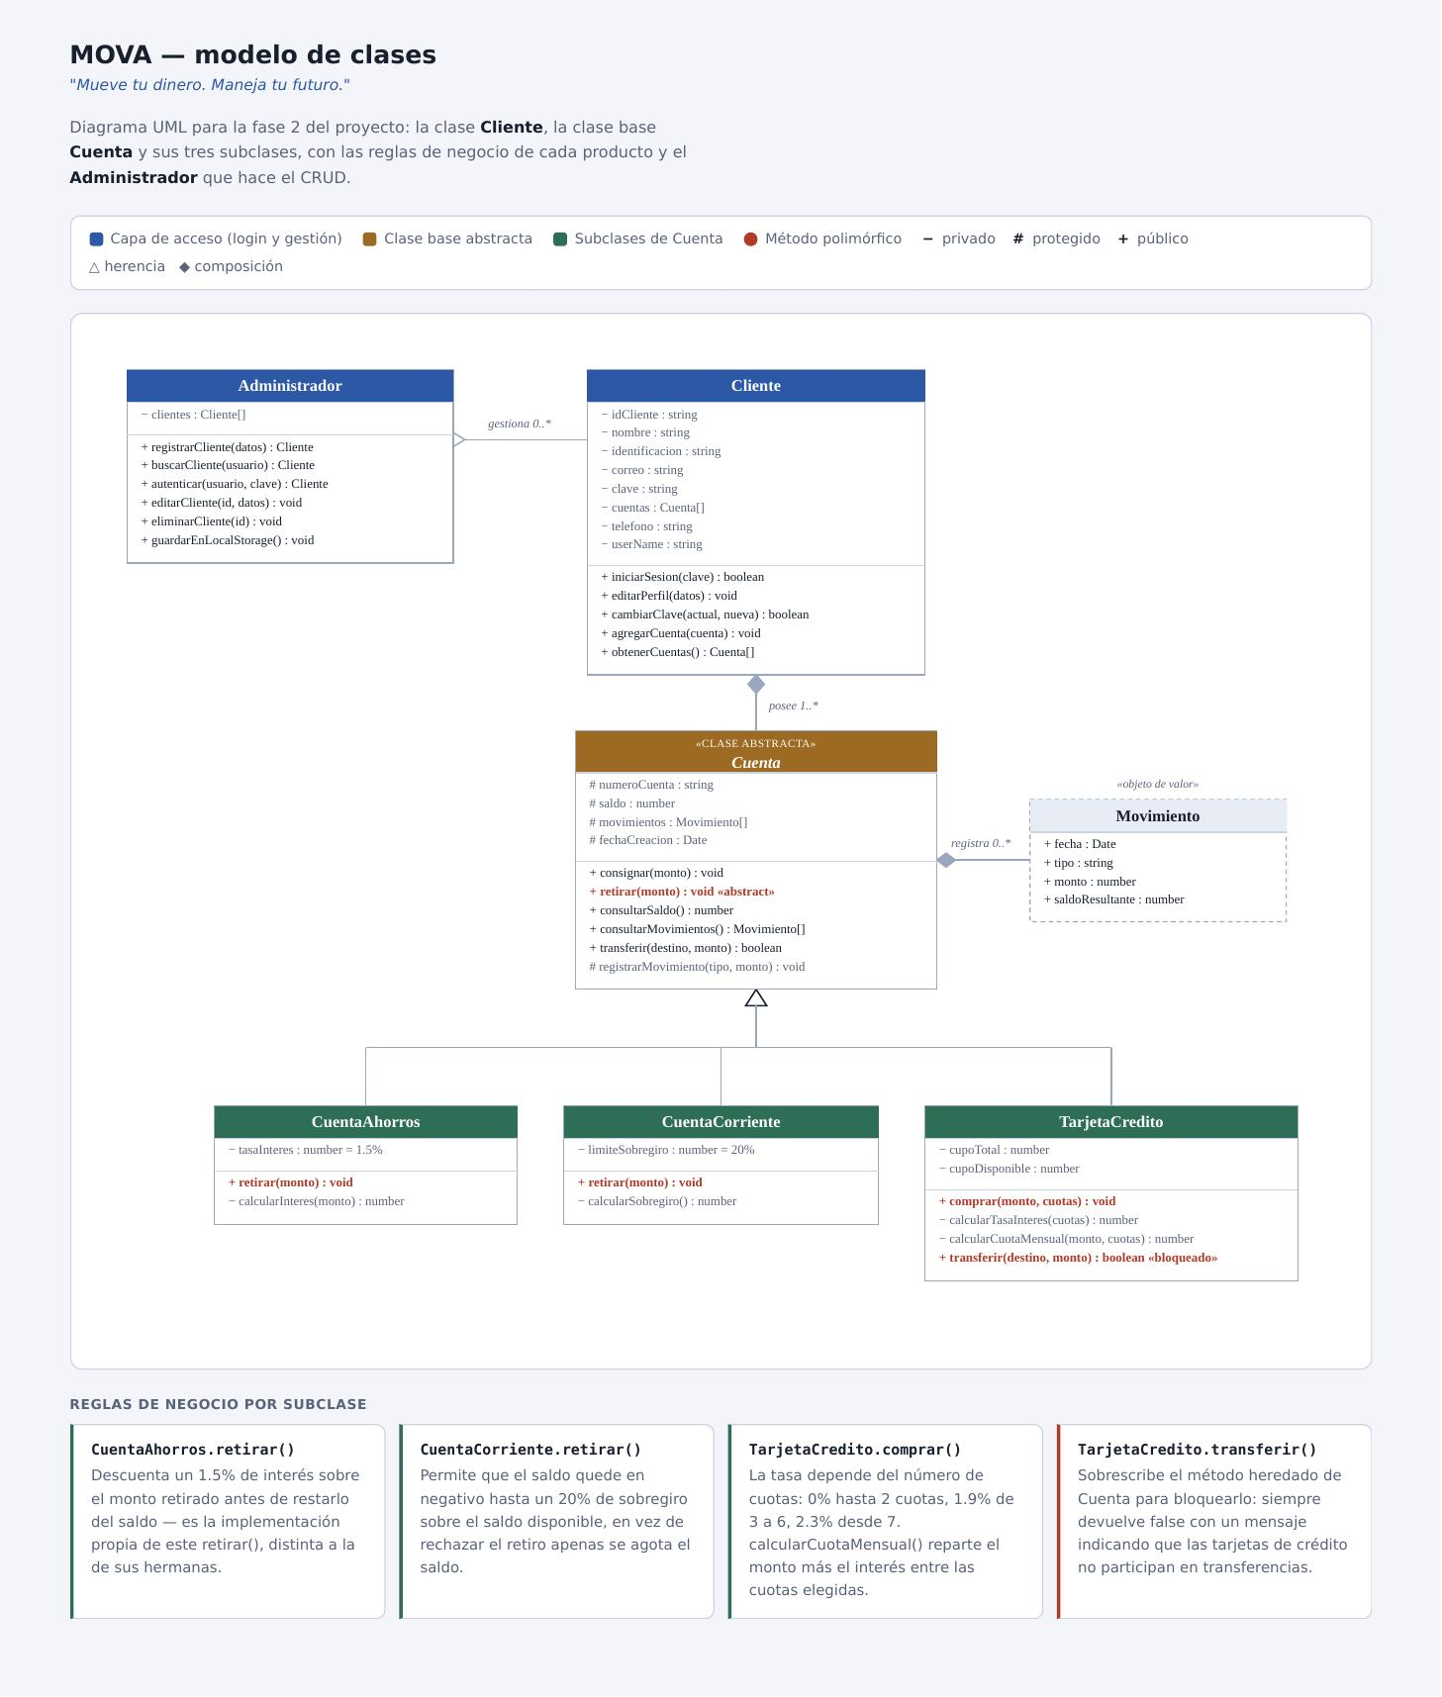
Diagrama de clases del sistema MOVA: Administrador, Cliente, Cuenta (clase abstracta) y sus subclases CuentaAhorros, CuentaCorriente y TarjetaCredito.

MAQUETACIÓN DEL PROYECTO

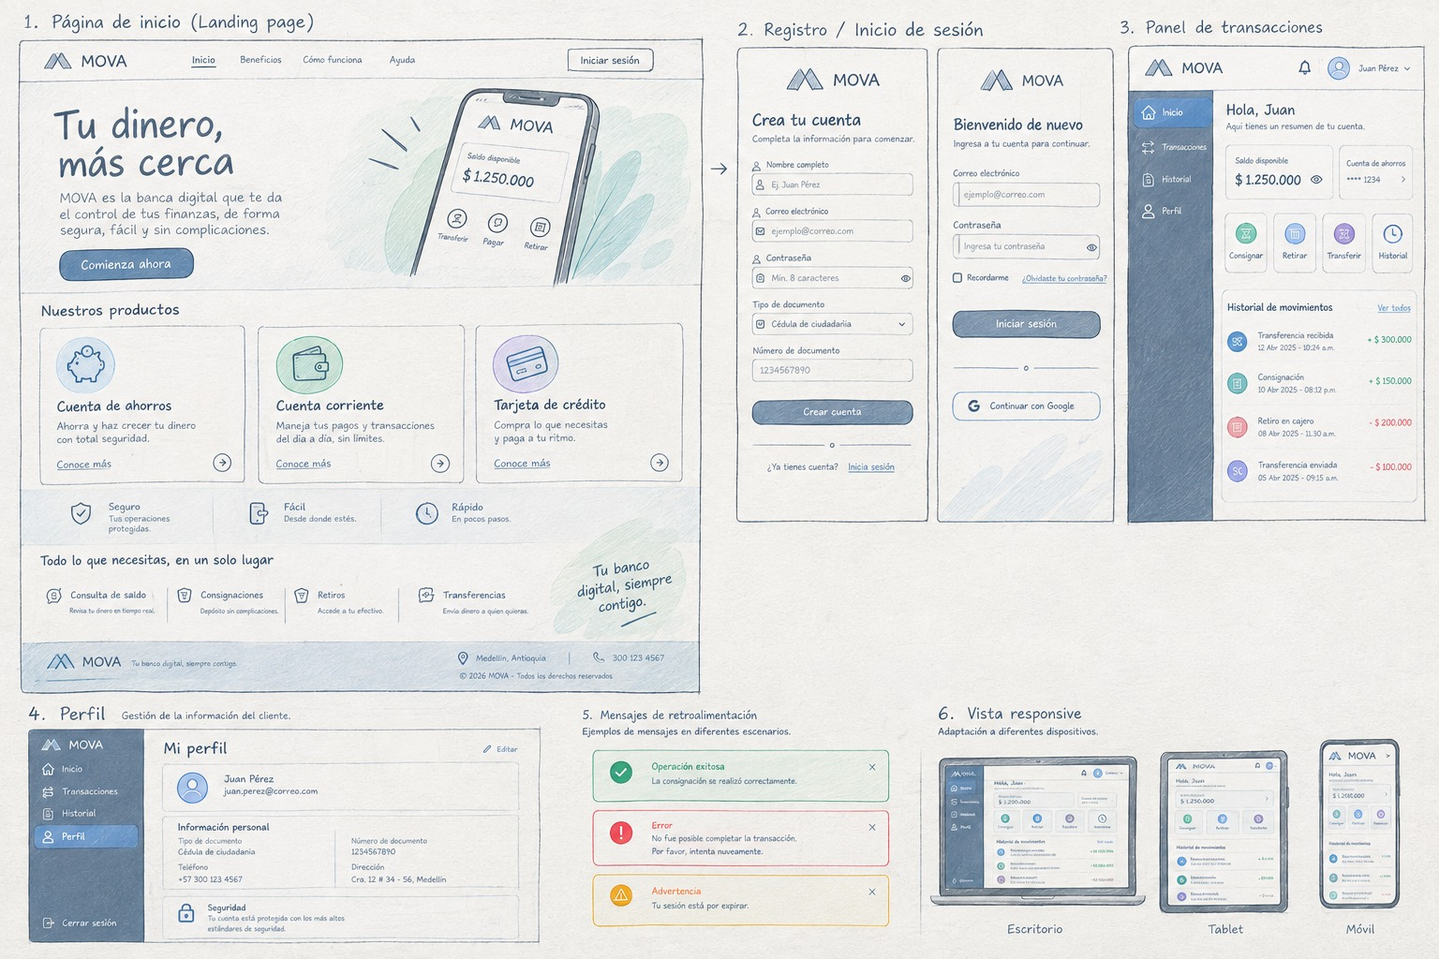

Prototipos de interfaz: Se plantean tres pantallas principales: una página de inicio (landing page) con la presentación de MOVA, un flujo de registro/inicio de sesión, y un panel de transacciones desde el cual el cliente consulta saldo, consigna, retira, transfiere y revisa su historial de movimientos.
Diseño visual: Una identidad visual bancaria coherente en todas las pantallas, con una paleta de colores corporativa, tipografía legible y componentes reutilizables (botones, tarjetas de producto, formularios), manteniendo el mismo estilo entre las páginas de inicio, registro e inicio de sesión.
Navegación: El flujo de navegación sigue la secuencia: inicio → registro/inicio de sesión → panel de transacciones → perfil, con mensajes de retroalimentación claros (éxito, error o advertencia) en cada operación, y un diseño responsivo que se adapta a escritorio, tablet y móvil.

ALCANCE DEL PROYECTO

Funcionalidades incluidas
- Registro de clientes y autenticación con bloqueo tras tres intentos fallidos.
- Panel de administración con CRUD de clientes (agregar, editar, eliminar).
- Gestión de Cuenta de Ahorros, Cuenta Corriente y Tarjeta de Crédito, cada una con sus reglas propias.
- Transferencias entre productos de distinto tipo, propios o de otros clientes.
- Historial de movimientos por producto, ordenado por fecha.
- Módulo de perfil: edición de datos y cambio de contraseña.

Límites del desarrollo
- No se integra con entidades bancarias reales ni con pasarelas de pago.
- La persistencia de datos se maneja con LocalStorage, sin una base de datos ni backend real.
- No incluye notificaciones push ni soporte multi-idioma.

Cronograma
- Etapa 1 — Análisis y diseño: definición de requisitos y del modelo de clases UML.
- Etapa 2 — Fase 1 (consola): registro, login y menú de transacciones en JavaScript.
- Etapa 3 — Fase 2 (web): construcción de la aplicación web con POO sobre el modelo de clases definido.
- Etapa 4 — Integración y pruebas: validación de reglas de negocio y ajustes de interfaz.
- Etapa 5 — Entrega final del proyecto

CONCLUSIONES

Reflexión final
El desarrollo de MOVA permitió pasar de una solución sencilla en consola a una aplicación web construida sobre un modelo de clases sólido. El mayor reto no fue escribir código, sino diseñar correctamente la jerarquía de clases para que cada producto bancario se comportara de forma coherente con su propia naturaleza, sin forzar comportamientos que no le correspondían.

Aprendizajes
Como equipo reforzamos la aplicación práctica de los cuatro pilares de la POO, en especial la diferencia entre heredar un método tal cual y sobrescribirlo cuando el comportamiento cambia según el tipo de producto. También aprendimos a trabajar de forma colaborativa con Git y GitHub, resolviendo conflictos de código entre integrantes del equipo.

Recomendaciones
Para futuras versiones de MOVA se recomienda incorporar un backend con base de datos real en lugar de LocalStorage, sumar pruebas automatizadas sobre las reglas de negocio de cada producto, y construir los prototipos visuales antes de iniciar la maquetación final de la interfaz.

